一、练习目标
掌握多分支语句的应用
Switch中break的应用以及default的作用
注意条件判断时两等和三等的区别;
IsNaN()方法的应用;
二、练习题：
完成时间：第五节课
1、弹出输入框：判断是否是数字，不是数字，弹出提示，"不是数字";是数字，在弹出 是数字，使用(if switch 两种方法做);
思路引导：prompt();//弹框、if或者switch判断注意比较
2、弹出输入框，判断输入的东西是否是数字，如果不是数字，弹出"不是数字";
如果是数字，判断是否是水仙花数，如果是则弹出是"水仙花"否则弹出""不是水仙 花数
解释：水仙花数：153 1*1*1+5*5*5+3*3*3;//得到的结果是153那么153就是 水仙花数;
四叶玫瑰：1634 == 1*1*1*1 + 6*6*6*6 + 3*3*3*3 + 4*4*4*4
3、声明五种五个变量，分别储存五种不同的基本类型的数据;
使用 typeof 判断这五种基本类型的数据类型，打印到控制台;
用到的知识：console.log();//typeof
4、输入一个两位数字，判断是否是7的倍数或者十位和个位是否包含7。包含7， 那么弹出提示，”和7有关”；否则弹出”安全”; “拍七令”
完成时间：第八节课
5、使用switch实现功能：
（1）在弹出框中输入1,2,3弹出春天，输入4,5,6弹出夏天，输入7,8,9弹出秋天， 输入10,11,12弹出冬天;
（2）思路引导：使用switch，注意break的应用，注意全等比较
（3）使用if和switch判断成绩是否是数字。
- 题目描述：弹出一个输入框，输入成绩。
- 使用if和switch两种方法，判断输入的是否是数字，如果是，则弹出提 示是数字，否则弹出不是数字;
- 使用switch方法判断：
- 要求：成绩在90--100之间，弹出优秀，80--90之间弹出一般，0--80 之 间弹出努力，不再0--100之间，弹出超过范围.

完成时间：第十节课
6、判断标准体重：男士体重=身高-100±3，女士体重=身高-110±3
将公式变形为：男士体重-身高=-100±3 女士体重-身高=-110±3
（1）如果输入的是男生，输入框提示：“男士您好，请输入的您的体重”
判断体重输入是否为空，如果为空，，提示用户“请重新输入”
如果输入不为空，判断输入的是否是数字；如果不是数字，
提示用户：“请输入数字”
如果输入的是数字，输入框提示：“男士您好，请输入您的身高”；
判断输入的身高是否为数字，如果是非数字，弹出“请输入数字”;
如果输入的是数字，并且体重大于0；那么根据公式，判断是否是标准体重，
如果是弹出（“男士您好，您的体重非常标准”）
否则弹出（”男士您好，您现在是 非标准体重”）
（2）如果输入的是女生，输入框提示：“女士您好，请输入的您的体重”
判断体重输入是否为空，如果为空，，提示用户“请重新输入”
如果输入不为空，判断输入的是否是数字；如果不是数字，
提示用户：“请输入数字”
如果输入的是数字，输入框提示：“女士您好，请输入您的身高”；
- 判断输入的身高是否为数字，如果是非数字，弹出“请输入数字”;
- 如果输入的是数字，并且体重大于0；那么根据公式，
判断是否是标准体重，如果是弹出（“女士您好，您的体重非常标准”）
否则弹出（”女士您好，您现在是非标准体重”）
7、弹出一个输入框"请输入您的班级代号"，并将用户输入的内容存入变量id中，并对id进行如下判断：
如果长度不足7位，弹出警告对话框提示用户"班级名称输入错误"
如果id的前4位不是数字，弹出警告对话框提示用户"班级名称输入错误"
否则弹出警告对话框提示用户" XXXX"届。

完成时间：第十一节课
8、根据效果图完成HTML+CSS布局
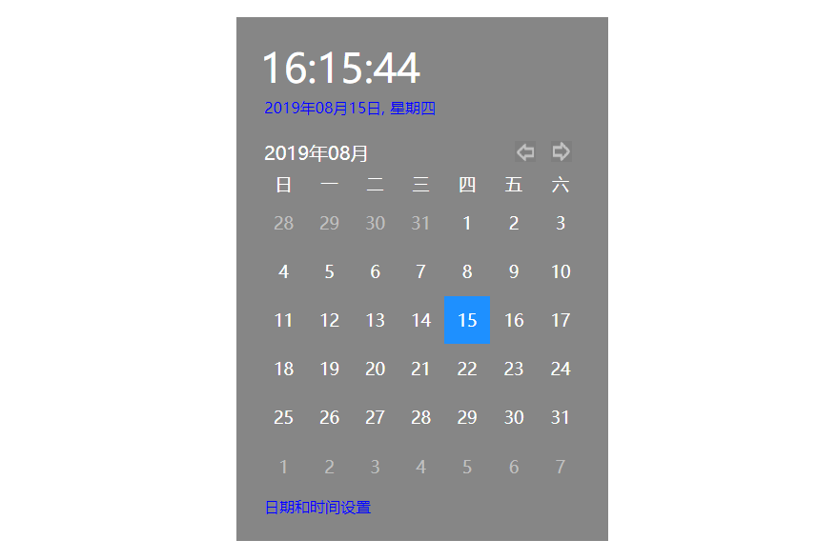
要求：
使用表格还原以上图片
注意：背景色，上面的字体大小和颜色
具体时间的字体颜色
右边的左右箭头
本月的时间日期颜色
非本月时间的日期颜色
当天的时间背景色

